Temat lekcji: Rozszczepienie światła białego na pryzmacie.
Podręcznik strona 249.
- Proszę przeanalizować lekcję na stronie: https://epodreczniki.pl/a/zjawisko-rozszczepienia-swiatla-swiatlo-biale-jako-mieszanina-barw/DasPwxuYl Dla chętnych Problemy wynikające z rozszczepienia światła ( punkt 2 z lekcji z linka powyżej)

Proszę zwrócić uwagę na poniższy rysunek, jest to tzw. widmo światła białego
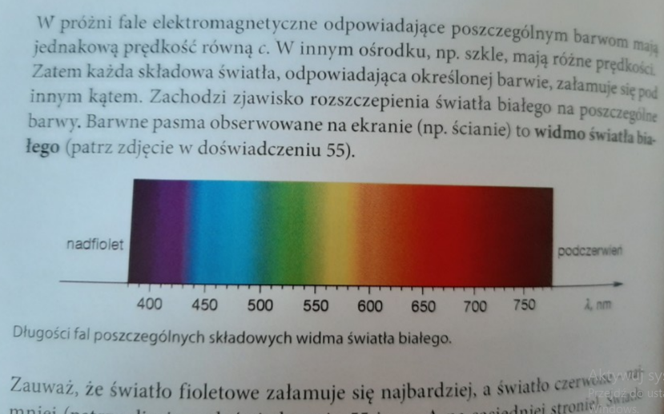
Poniższy rysunek przerysować jako punkt w notatce i podpisać przejście światła białego przez pryzmat

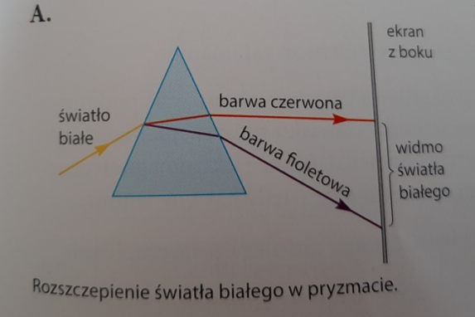
- Ostatni punkt lekcji to notatka „Jak powstaje tęcza” ( proszę zrobić notatkę strona 250 podręcznik)
Dla zainteresowanych
https://www.youtube.com/watch?v=Iy7o6dGBF8E
https://www.youtube.com/watch?v=uDsvlJp2VaA
https://epodreczniki.pl/b/co-stanie-sie-gdy-zmieszamy-barwy-teczy/P5eKhvIG5

